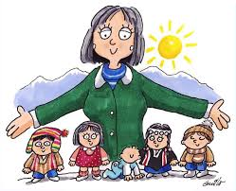
Guía de trabajo higiene y seguridad de los párvulos
Profesora: Lorena Cea

Previo a la lectura se debe revisar el siguiente link que contiene un video

https://www.youtube.com/watch?v=eZk33cElPpI

Ficha Resumen
Prevención de riesgos en la enseñanza infantil y actividades relacionadas con la infancia
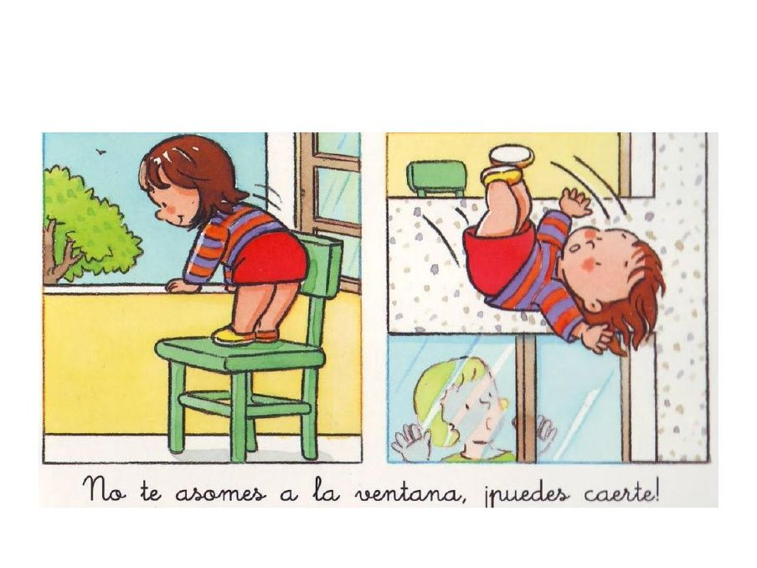

Riesgos de accidentes en la enseñanza infantil
    - Caídas de igual o distinto nivel.
    - Daño a la voz.
    - Cortes.
    - Contactos eléctricos.
    - Golpes.
    - Incendio.

Caídas de igual o distinto nivel

Riesgos
  - Suelos mojados y/o resbaladizos (exceso de cera, etc.).
  - Falta de orden y limpieza.
  - Pasillos de circulación obstruidos.
  - Pisos desnivelados o en malas condiciones.
  - Falta de iluminación.
  - Juegos recreativos en mal estado (balancín, columpio, etc.).

Riesgos para los niños
  - Subirse a sillas o mesas.
  - Bajar corriendo las escaleras.
  - Deslizarse por las barandas.
  - Subirse a rejas, murallas, columnas, postes, árboles, etc.

Medidas de prevención
- Eliminar del suelo suciedades y obstáculos con los que se pueda tropezar.
- Orden y aseo frecuente.
- Supervisar a los niños en todas sus actividades.
- Mantenimiento de pisos y juegos.
- Mantener los pisos secos.
- Verificar una correcta iluminación.

- Daño a la voz
Riesgos:
- Descuido al hablar.
- Hablar en ambientes excesivamente ruidosos.
- Gritar en forma permanente.
- Consumir alcohol en forma excesiva.
- Hablar mientras efectúa trabajo muscular fuerte.

Prevención
- Adoptar posturas corporales que no tensionen los músculos, principalmente del cuello.
- Respirar sin elevar los hombros.
- Inspirar en forma nasal, para humedecer, entibiar y limpiar el aire.
- Capacitar al personal.
- Regular velocidad del habla.

  - Cortes:
Riesgos
- Falta de concentración.
- Descuido.
- Usar elementos cortantes en malas condiciones (tijeras, cortacartones, etc.).
- Vidrios rotos.

Riesgos para los niños
- Uso de tijeras con punta.
- Llevar tijeras en los bolsillos.
- Jugar con tijeras.
- Hacer bromas con elementos cortantes (tijeras).

Prevención
- Utilizar tijeras sin punta.
- Permitir el uso de tijeras sólo en la sala de clases.
- Cambiar los vidrios que estén trizados o rotos.
- Supervisar a los niños en todas sus actividades.
- Capacitar al personal

Contactos eléctricos

Riesgos
- Contacto directo: parte activa.
- Contacto indirecto: con masas (falta de puesta a tierra, deterioro de aislamiento).

Prevención
- Revisar periódicamente la instalación eléctrica.
- Cambiar interruptores, enchufes y conductores en mal estado.
- Evitar uso indiscriminado de triples.
- No intervenir máquinas, equipos ni instalación eléctrica.

Golpes
Riesgos
Golpearse por, con o contra objetos, materiales o estructuras:
- Objetos que se caen (estanterías, muebles, etc.).
- Falta de orden y aseo.
- Desconcentración.

Riesgos para los niños
- Lanzarse piedras, borradores, etc.
- Abrir puertas bruscamente.
- Jugar en la sala de clases.
- Chocar con mesas, sillas, muros, etc.

Prevención
- Mantener orden en el área de trabajo.
- Mantener la iluminación necesaria para los requerimientos del trabajo.
- Ordenar en los lugares correspondientes.
- Eliminar las cosas innecesarias.
- Capacitar a los trabajadores.
- Supervisar a los niños en todas sus actividades.

- Incendios
Riesgos:
- Origen eléctrico (instalaciones eléctricas defectuosas o inadecuadas).
- Descuidos en el control de las fuentes de calor y/o productos inflamables.
- Falta de orden y aseo.

Riesgos para los niños
- Jugar con fósforos.

Prevención
- Mantener bajo control todas las fuentes de calor.
- Mantener orden y aseo en todos los lugares de trabajo.
- Verificar el buen estado de las instalaciones eléctricas.
- No sobrecargar la instalación eléctrica.
Supervisar a los niños en todas sus actividadesr los aparatos eléctricos con las manos mojadas o húmedas

Guía de ejercicios:
- Responda verdadero o falso
V F
  - No es necesario supervisar a los niños en todas las actividades, sólo cuando juegan en
Grupos grandes en el patio.
  - Si hay columpios o balancines para que jueguen los niños, es necesario revisarlos periódicamente.
  - Los accidentes sólo les suceden a los niños más inquietos.
  - Sólo las educadoras con experiencia pueden usar tijeras en mal estado para efectuar tareas con los niños.
  - No se debe permitir que los niños jueguen con fósforos.

- Seleccione una alternativa
- Para evitar caídas, se debe:
  - Mantener los pisos secos.
  - Obstruir los pasillos para frenar el paso de los niños.
  - Utilizar grandes cantidades de cera en el piso para que se camine lento y con cuidado.
  - No permitir que los niños bajen o suban corriendo por las escaleras.

    - Alternativa a
    - Alternativas b y c
    - Alternativas a y d
    - Alternativa d

- Causas del daño a la voz
  - Descuido al hablar.
  - Hablar en ambientes excesivamente ruidosos.
  - Gritar en forma permanente.
  - Consumir alcohol de manera excesiva.

    - Alternativas a, c y d
    - Alternativas b y c
    - Alternativas a y c
    - Todas las alternativas

- ¿Cuál alternativa es correcta?
- Los niños tienen que usar tijeras con punta roma.
- Los niños pueden llevar tijeras en los bolsillos, mientras están en el patio.
- Los niños pueden jugar libremente con las tijeras, mientras están en la sala de clases.
- Los niños pueden hacer bromas con elementos cortantes sólo si están acompañados de un adulto.

  - Alternativa a
  - Alternativa b
  - Alternativa c
  - Alternativa d

- ¿Cuál afirmación no es correcta?
- Para evitar daño a la voz, se debe regular la velocidad del habla.
- Los niños no deben jugar en la sala clases.
- Los niños pueden lanzarse piedras en el patio, pero no en la sala de clases.
- Se deben supervisar todas las actividades de los niños.

  - Alternativa a
  - Alternativa b
  - Alternativa c
  - Alternativa d

- Para evitar riesgos de contactos eléctricos:
- Usar interruptores, enchufes y conductores en mal estado, sólo si todos los demás están ocupados.
- Usar triples en forma racional, sin sobrecargarlos.
- No intervenir máquinas, equipos ni instalación eléctrica.
- Puede utilizar los aparatos eléctricos con las manos mojadas o húmedas, siempre y cuando no estén presentes los niños.

  - Alternativas a y d
  - Alternativas b y c
  - Alternativas a, c y d
  - Alternativa b

